Кабинет дефектолога 1-10,
педагог-дефектолог Хуршудова М.Ш.

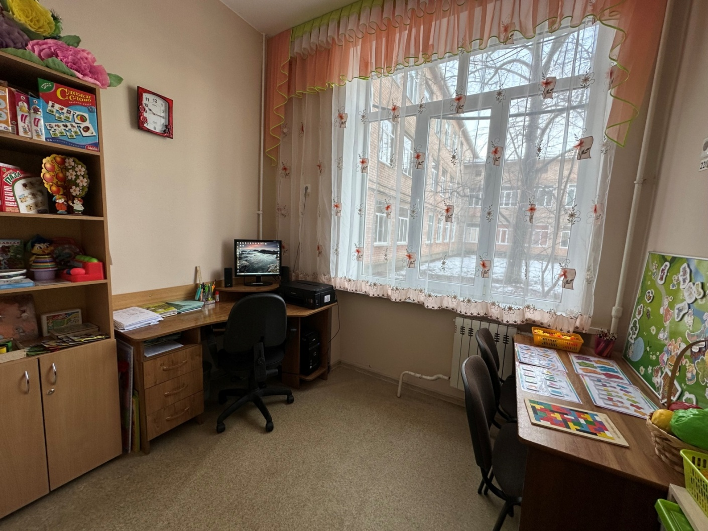

Технические средства обучения кабинета 1-10

№ п/п | наименование | кол-во
1 | Компьютер | 1
2 | Принтер, копировальный аппарат, сканер | 1
3 | Сетевой фильтр | 1
4 | Акустические колонки | 2

Мебель кабинета 1-10

№ п/п | наименование | кол-во
1 | Компьютер стол | 1
2 | Парта | 1
3 | Компьютерное кресло | 1
4 | Стул мягкий | 2
5 | Книжный шкаф | 1

Наглядно-дидактические пособия

№ | Наименование | Колич.
1 | Магнитная доскам (сказки) | 1
2 | Дидактическая игра « Кто где живет? Кто что ест?» | 1
3 | Дидактическая игра « Времена года» | 1
4 | Дидактическая игра « Мама и малыш» | 1
5 | Дидактическая игра « Профессии» | 1
6 | Дидактическая игра « Мозаика» | 3
7 | Дидактическая игра «Пазлы» | 6
8 | Дидактическая игра «Деревянный конструктор» | 1
9 | Дидактическая игра «Лего конструктор» | 1
10 | Сортер «Шарики в стаканчиках» | 1
11 | Магнитная игра «Яблоня» | 1
12 | Дидактическая игра «Дикие и домашние животные» | 1
13 | Дидактическая игра «Цифры и счет» | 1
14 | Дидактическая игра «Цветные колокольчики» | 1
15 | Нейротренажер « Жесты» | 1
16 | Нейротренажер «Нейровосьмеренка кольцовая» | 1
17 | Дидактическая игра « Овощи и фрукты» | 1
18 | Дидактическая игра на липучке « Овощи и фрукты» | 1
19 | Сортеры на липучках | 6
20 | Дидактическая игра « Сложи слово» | 1
21 | Наглядные пособия « Сказка». | 1
22 | Набор муляжей овощей. | 1
23 | Карточки для закрепления и повторения. | 1
24 | Пособия для коррекционных занятий | 5
25 | Набор геометрических фигур. | 1

